Cześć, Milusie! Nowe, bezpłatne przedszkole w Rokietnicy już otwarte
Przedszkole Milusie przy ulicy Miłej 1 w Rokietnicy niedaleko Poznania to aż 125 nowych miejsc przedszkolnych w 5 grupach. Jest to już drugie przedszkole prowadzone przez fundację Ogólnopolski Operator Oświaty w gminie.

Dokładnie 27 września o godzinie 9.00 rano fundacja Ogólnopolski Operator Oświaty oficjalnie i uroczyście otworzyła nowe, bezpłatne, publiczne przedszkole w Rokietnicy niedaleko Poznania.
- Dzięki współpracy z Urzędem Gminy mogliśmy szybko zareagować na sygnały o rosnących potrzebach powiększenia bazy miejsc przedszkolnych na terenie Rokietnicy – tłumaczy Mateusz Krajewski, prezes fundacji Ogólnopolski Operator Oświaty. - Jesteśmy dumni, że tak szybko udało się wszystko przeprowadzić i cieszymy się, że od września dzieci mogą już uczyć się w nowej placówce.

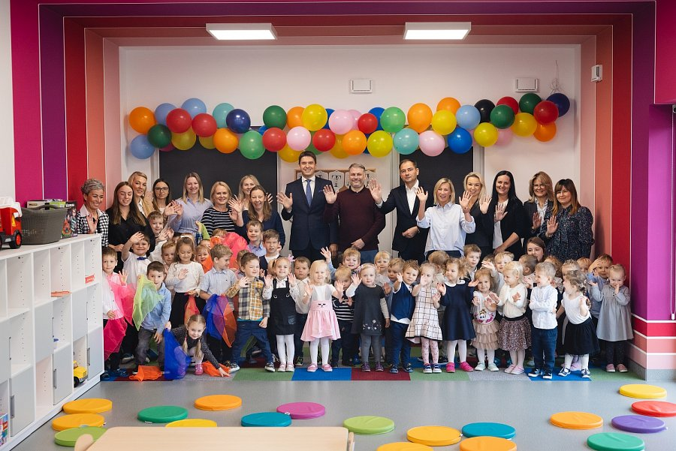
W nowocześnie zaadaptowanym, piętrowym budynku przedszkola każda z grup ma do dyspozycji jasną, słoneczną i przestronną salę do zajęć i zabaw. Sale wyposażone są w nowe zabawki, nowoczesne pomoce dydaktyczne i kąciki zainteresowań. Każda grupa ma też do dyspozycji własną łazienkę.
Oprócz zajęć zgodnych z podstawą programową, która w Milusiach realizowana jest z naciskiem na:
l
rozwój samodzielności i kompetencji społecznych dzieci,
l
naukę współdziałania w grupie,
l
wspólne osiąganie wyznaczonych celów
dzieci mogą bezpłatnie uczyć się języka angielskiego i rytmiki. Mają również zapewnioną opiekę psychologa dziecięcego i logopedy. W przedszkolu dostępne są również zajęcia dodatkowe. Takie jak nauka tańca czy sztuki walki.
Milusie w Rokietnicy są czynne od godziny 6.30 do 17.30. Choć organem prowadzącym jest fundacja Ogólnopolski Operator Oświaty, przedszkole nie pobiera czesnego. Jest placówką publiczną i działa na identycznych zasadach, jak pozostałe przedszkola prowadzone przez samorząd.

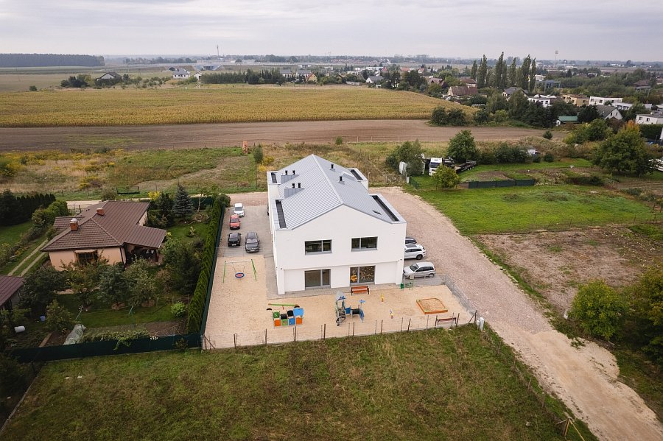
Więcej informacji i zdjęcia z przedszkola Milusie można znaleźć:
l
Na Facebooku: https://www.facebook.com/Publiczne-przedszkole-Milusie-w-Rokietnicy-109178985133882/
l
Na stronie internetowej: https://milusie-rokietnica.operator.edu.pl/oferta/
Nowe przedszkole w Rokietnicy jest jednym z kilku projektów powiększających bazę edukacyjną, jakie fundacja Ogólnopolski Operator Oświaty realizuje w aglomeracji poznańskiej. W nowym roku szkolnym dwa nowe oddziały - 50 dodatkowych miejsc - uruchomiło przedszkole Familijne Ranczo na terenie Kiekrza. Więcej dzieci od września przyjąć może też przedszkole Leonardo przy ul. Druskienickiej w Poznaniu. Tu, oprócz dodatkowych miejsc przedszkolnych, działa również nowa sala sensoryczna i nowe gabinety pedagoga, psychologa i logopedy.
Ogólnopolski Operator Oświaty od ponad 20 lat wspiera samorządy w realizacji zadań i projektów oświatowych. Fundacja jest organizacją pożytku publicznego. Prowadzi bezpłatne przedszkola i szkoły w całej Polsce. W 63 placówkach, prowadzonych obecnie przez fundację uczy się ponad 7000 dzieci.

***
Rozliczając PIT za rok 2022 można wesprzeć projekty realizowane przez fundację Ogólnopolski Operator Oświaty: uruchomienie Wirtualnej Poradni Pedagogicznej oraz program Logopeda w każdej szkole i przedszkolu. Fundacja pod adresem https://operator.edu.pl/pl/1-5-procent-podatku-pit/ uruchomiła stronę informacyjną na temat obu projektów i przekazania na ich wsparcie 1,5% podatku. Przez fundacyjną stronę można bezpłatnie rozliczyć się online przez internet, pobrać darmową aplikację do rozliczeń, albo wypełnić i wydrukować aktywne druki formularzy PIT 28 • PIT 36 • PIT 36L • PIT 37 • PIT 38 • PIT 39 • PIT OP.
Projekty fundacji Ogólnopolski Operator Oświaty można wesprzeć również rozliczając się na platformie Twoj e-PIT oraz w każdej innej formie. Wystarczy w rozliczeniu wskazać KRS 00000 44866.

